**今天我当家**

**一、学习目标**

通过家庭实地观察，了解家庭日常生活的内容与安排，在家长的指导下完成体验计划的制定，体验当家的辛苦，体会爸爸妈妈的辛劳，用自己的实际行动报答父母的养育之恩。同学们，让我们快快行动起来，体验一下当家作主的感觉吧！

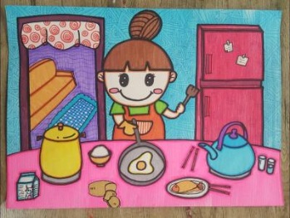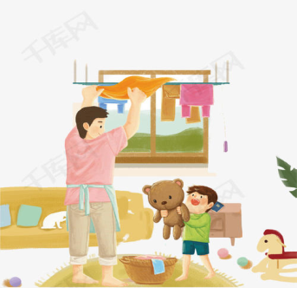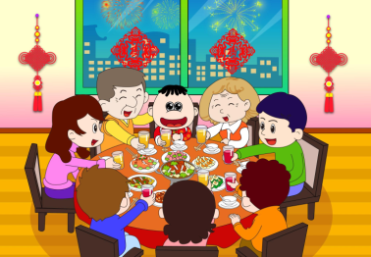

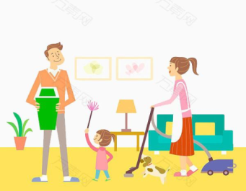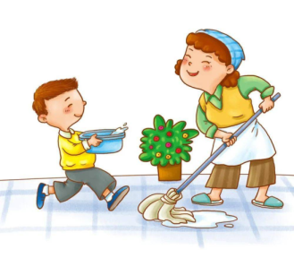

**二、知识和能力要点**

1. 观察一日家庭活动内容，记录家庭生活信息，了解家庭生活的基本安排。

2.根据家庭“每日生活”调查结果进行内容梳理，选择生活中某项具体内容进行家务体验，会制定体验计划，掌握体验计划的内容和标准。

**三、实践活动**

**（一）活动准备**

**1.开展家庭生活小调查**

通过自己的实际观察以及询问家人，了解爸爸妈妈的家庭工作内容和我们的每日生活所需，将收集到的信息进行整理，用表格或思维导图的形式呈现出来。 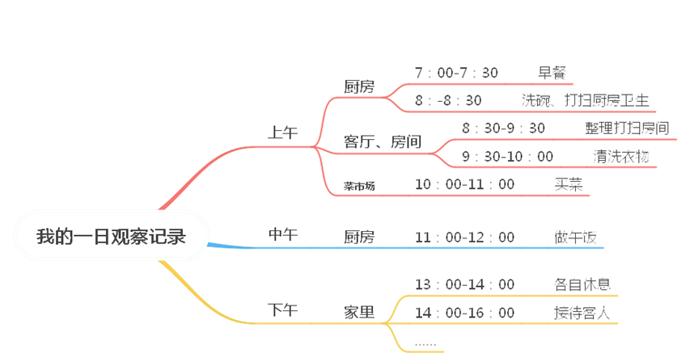

在观察活动中要注意：

观察要有目的性；

观察要认真仔细；

观察要有次序性；

认真记录观察信息。

**2.梳理家庭调查结果**

根据一日家庭观察记录，将观察内容进行梳理总结。根据实际观察内容填写观察记录表。从中选择自己想要重点体验内容。

**家庭生活调查结果**

日期：

|  |  |  |  |  |  |
| --- | --- | --- | --- | --- | --- |
| **具体时间** | **地点** | **参与人员** | **做什么** | **问题** | **解决方法** |
| 7:00-7:30 | 厨房 | 妈妈和我 | 做早餐 | 早餐如何吃才营养 | 查阅书籍 |
| 8:00-8:30 | 厨房 | 我 | 洗碗 | 如何才能将碗筷清洗干净 | 询问妈妈 |
| 8:30-9:30 | 房间 | 我 | 整理房间 | 如何分类收纳物品 | 请教家长 |
| 9:30-10:00 | 卫生间 | 妈妈和我 | 清洗衣物 | 怎么洗衣服才能不染色？ | 上网查询 |
| …… |  |  |  |  |  |
| …… |  |  |  |  |  |
| …… |  |  |  |  |  |
| …… |  |  |  |  |  |

整理观察资料：（1）整理归纳原始资料；

（2）对内容产生疑问可请教家人或查阅资料寻求帮助；

（3）撰写简单的观察报告（可利用表格或画图形式）。

**（二）活动实施**

**1.制定活动体验计划**

选择一日家庭计划中的重要内容进行职业体验，体验前制定具体可行的体验计划。

（1）明确体验计划制定过程：家庭调查——选择内容——制定计划——任务说明

（2）制定计划时要考虑到家人的需求以及家人是否参与其中。

**我的体验计划**

|  |  |  |
| --- | --- | --- |
| 体验内容 | 例：今日我做小主厨 | |
| 具体任务 | 例：设计家庭健康食谱，在家长的指导下尝试制作 | |
| 初步计划 |  | 内容 |
| 1 | 通过访谈了解家人饮食习惯、口味 |
| 2 | 查询相关书籍了解饮食的营养搭配的原则 |
| …… |  |
| …… |  |
| 可能遇到的问题及解决方法 | 1.突然有人拜访：  2.家人生病：  ……  （遇到问题及时父母及家人请教） | |

（3）参考家人意见，共同制定计划。

（4）在实践活动中遇到困难及时请家长帮忙解决，同时，要注意安全。

**（三）活动交流**

请你汇报一下你的活动的内容，计划，过程，活动中遇到的问题及解决方法，活动中有趣的事，体验和感受吧！

1.展示自己的计划

向家人展示和介绍自己的一日生活计划，可以让家人共同参与进来，提出改进建议。

2.反思与改进

结合家人给提出的修改意见进行修改和调整自己的一日生活计划和重点体验计划。

3.根据我们的一日生活计划进行实践体验，完成自己的体验日记。

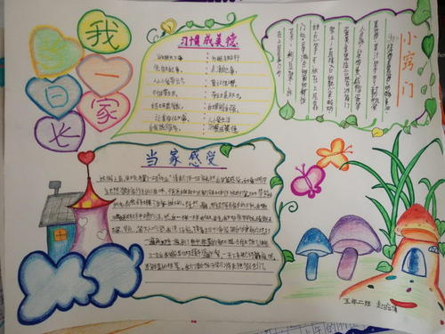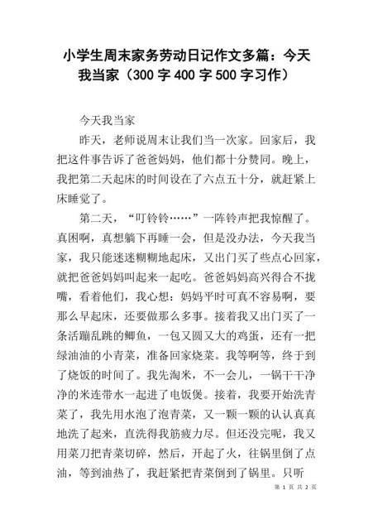

4.完成“今天我当家”体验活动评价表

|  |  |  |  |  |
| --- | --- | --- | --- | --- |
| 体验内容 |  | 体验者 |  | |
| 评价内容 | | | 自评 | 父母评 |
| 制定的计划是否科学合理、具体可行 | | | ☆☆☆☆☆ | ☆☆☆☆☆ |
| 体验活动过程是否在家人帮助下共同完成 | | | ☆☆☆☆☆ | ☆☆☆☆☆ |
| 遇到困难能否想办法解决 | | | ☆☆☆☆☆ | ☆☆☆☆☆ |
| 体验活动完成情况是否满意 | | | ☆☆☆☆☆ | ☆☆☆☆☆ |
| 日记是否具有真情实感、是否留有照片或视频 | | | ☆☆☆☆☆ | ☆☆☆☆☆ |
| 评价标准 | 非常满意☆☆☆☆☆  满意☆☆☆  一般☆ | | | |

**四、资源链接**

教育科学出版社2018年12月第二版三年级下册综合实践活动主题一《丰富的课余生活》----《今天我当家》P17-22页